1 | 2 |  | 3 | 4
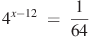 5 | 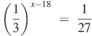 6 |  | 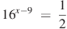 7 | 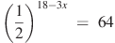 8
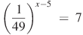 9 | 10 |  | 11 | 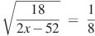 12
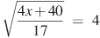 13 | 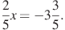 14 |  | 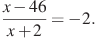 15 | 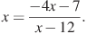 16
17 | Если более одного корня, меньший из них. 18 |  |  | 19
20 | Если более одного корня, укажите  меньший 21 |  |  | 22
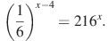  23 | 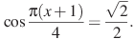В ответе запишите наибольший отрицательный корень. 24 |  |  | 25
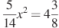 больший  26 | 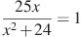. Если более одного корня, больший из корней.  27 |  |  | 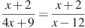больш  28
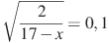  29 | меньший  30 | 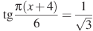.  наибольший отрицательный корень. 31 |  | 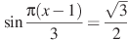. Наибольш. отриц. корень  32
33 | 34 | 35 |  | 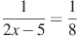 36
меньший  37 | 38 |  |  | 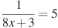 39
40 | 41 |  |  | 42
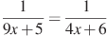 43 | 44 |  |  | 45

